Aufsatz aufgenommen in das Buch Franz Pichler, Johann Prikowitsch

(HG): Aufsätze zur Geschichte der Radio und Fernsehtechnik. Band 24 der

Schriftenreihe, Trauner Verlag Linz 2012

Hugo Kirnbauer und „das elektron“
Ein wichtiger Beitrag zur Radiotechnik in der Nachkriegszeit

Lernen und sich Weiterbilden nach Besuch der Pflichtschule oder einer Höheren Schule, aber auch nach Abschluß eines Hochschulstudiums ist bis heute eine nützliche und sinnvolle Aktivität. Eine wesentliche Voraussetzung dafür ist aber das Vorhandensein eines entsprechenden Lehrangebotes, das Schritt für Schritt verarbeitet werden kann. Neben Kursen und schriftlichen Material in Form von Zeitschriften und Bücher gibt es heute auch das Internet mit dem man Lehrmaterial finden kann und eine (oft zu riesige und schlecht geordnete) Bibliothek zur Verfügung hat. In diesem Aufsatz geht es aber nicht um solche moderne Möglichkeiten des „e-Lernens“ sondern es geht um eine Zeitschrift, die in Österreich in der Zeit des Wiederaufbaus nach Ende des 2. Weltkrieges eine bedeutende Rolle spielte, die Fachzeitschrift „das elektron“, die von Hugo Kirnbauer in Linz herausgegeben wurde. Hugo Kirnbauer ist bis heute bekannt durch seine wöchentliche von 1955 bis 1997 stattgefundene ORF-Radiosendung „Die technische Rundschau“, die Kultcharakter hatte. Schon vorher von 1947 an, hatte er beim Sender Rot-Weiss-Rot die Sendung „Für den Radiobastler“ gestaltet. Weniger bekannt ist jedoch heute, welche großartige Leistung er als Fachautor und Herausgeber erbracht hat. In diesem Aufsatz soll deshalb die Leistung die Hugo Kirnbauer durch die Herausgabe der elektro- und radiotechnischen Monatshefte „das elektron“ erbracht hat, gewürdigt werden. Diese Zeitschrift erschien von 1946 bis 1977, also über den Zeitraum von mehr als 30 Jahren. Der Leser dieser technischen Zeitschrift konnte mit den darin monatlich erschienenen Aufsätzen die neuesten Resultate aus der Funk- und Radiotechnik kennenlernen. Er erhielt aber auch aus anderen Gebieten, wie der Weltraumfahrt, der Raketentechnik oder der Atomtechnik neueste Nachrichten. In den ersten Jahren waren auch mitgelieferte Bauanleitungen für das Selbermachen und Experimentieren im Bereich der Elektro- und Radiotechnik sehr aktuell. Hugo Kirnbauer hat ohne Zweifel mit der Zeitschrift „das elektron“ einen großen Beitrag zur Weiterbildung im technisch- physikalischen Bereich, besonders aber in der Radio- und Fernsehtechnik, geleistet. Ein Vergleich mit seinem „Vornamensvetter“, dem berühmten aus Luxemburg stammenden amerikanischen Fachautor und Verleger Hugo Gernsback, der in den U.S.A. von 1906 an mit seinen Magazinen viele Menschen für die Funk- und Radiotechnik begeisterte, ist durchaus angebracht.

Um einen Eindruck von der Monatszeitschrift „das elektron“ zu erhalten erscheint es am besten, wichtige Artikel in einer Auswahl hier anzuführen. Von den insgesamt vom Jahre 1946 bis zum Jahre 1977 erschienen Jahrgängen können hier nur die ersten zehn Jahre betrachtet werden. Diese Jahrgänge können als besonders wichtig angesehen werden gehören sie doch der unmittelbaren Nachkriegszeit an. Aber auch wichtige technische Neuerungen in der Radio- und Fernsehtechnik wie die Einführung der Frequenzmodulation zusammen mit der UKW-Technik und der Beginn der Fernsehsendungen fallen in diesen Zeitraum.

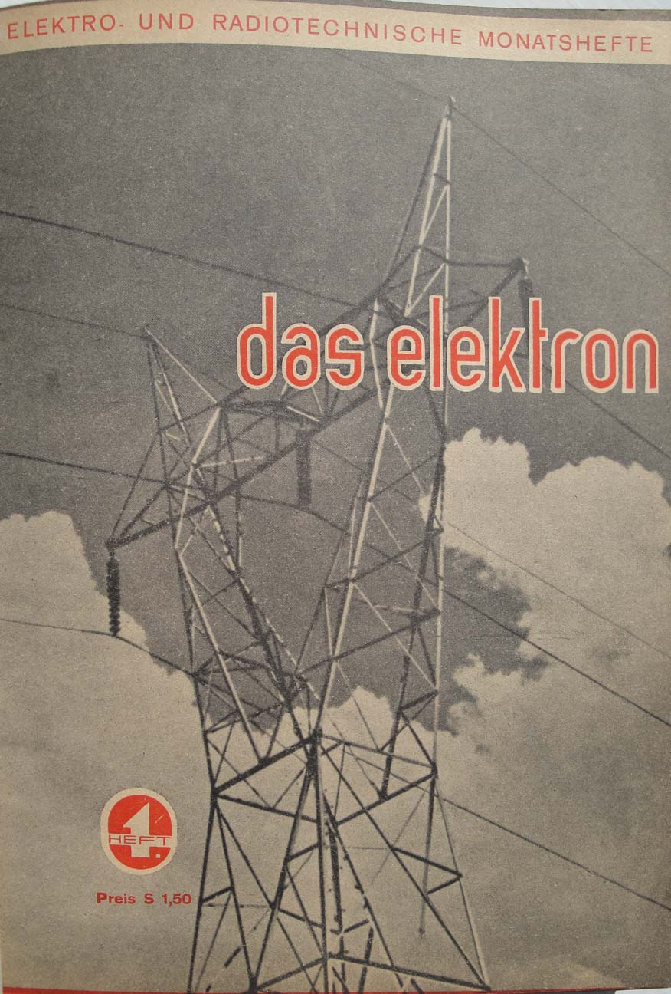
Umschlagseite des ersten Heftes von „das elektron“ aus dem Jahre 1946

Mit Heft 1 des Jahrganges 1946 wurden die elektro- und radiotechnischen Monatshefte „das elektron“ von Hugo Kirnbauer in Linz ins Leben gerufen. Ing. Kirnbauer zeichnete als Eigentümer und Herausgeber verantwortlich, er war aber auch der Chefredakteur und trug mit eigenen Artikeln bei. Der Generalvertrieb im In- und Ausland lag in den Händen des Hausruckverlages Gustav Adolf J. Neumann, Linz a.d. Donau. In dem Leitartikel „Unser Wollen“ des ersten Heftes gab Kirnbauer die Ziele der Zeitschrift ausführlich und in eindringlicher Weise an. Davon seien zwei Abschnitte, die sich für diesen Aufsatz besonders eignen, angeführt. Hugo Kirnbauer schreibt

„Österreich ist ein armes Land. Sein Kapital ist außer seiner Schönheit und seinen Energiequellen nur das Können und die Arbeitskraft seiner Bewohner. Heute, in den schweren Stunden des österreichischen Wiederaufbaues, muß nun jeder an seinem Platz mit all seiner Energie versuchen, sein Möglichstes zu leisten. Dies kann der im technischen Beruf stehende Mensch aber nur mit einer guten technischen Ausbildung. Das Beherrschen der Grundlagen und das Wissen um die Zusammenhänge ist immer und immer wieder das Wichtigste“

und daran anschließend

„Wir bringen für den Bastler technisches Grundwissen, um ihm so den Weg vom automatischen Nachbau oder Versuch zum wirklichen Verstehen der Vorgänge zu ebnen.
Der Bastler soll aber auch die anderen Artikel durchlesen, er wird sicherlich dabei auch einen großen Gewinn haben. Selbstverständlich werden wir gerade für den Radiobastler bestimmte Bauanleitungen bringen, um den Erfolg auch wirklich zu sichern“

am Schluß des Leitartikels lesen wir

„Wir wollen ein Band schlingen, das alle elektronisch interessierten, Techniker und Ingenieure umschließt und zusammenhält“

Bereits in dieser ersten Nummer des Jahres 1946 erschien unter dem Titel „Der Siegeszug der Ultrakurzwelle“ ein Artikel über die während des 2. Weltkrieges in den U.S.A. erzielten Resultate für „micro waves“, weiters eine Beschreibung des in Frankreich erzeugten Kleinsupers Philips A 43U mit Schaltbild und eine Bauanleitung für einen „Einkreisempfänger mit RV12P2000 und LV1“. Aber auch eine neue Dezimeterröhre (das Reflexklystron), das Radar sowie die Steuerung der V2 wurden in diesem Heft behandelt. In dem Artikel „Das dringenste Problem unserer Zeit“ wird dargelegt wie 1/35 Gramm Uran Hiroshima zerstören konnte und es wird auf die Gefahren, die uns mit der Atomenergie drohen, hingewiesen. Auch eine Tauschanzeige eines Linzers, deren Inhalt die wirtschaftliche Situation des Jahres 1946 charakterisiert, findet sich in diesem ersten Heft. Diese lautet: „Tausche Elektromotor, 1 PS, gegen Akkordeon oder Lotterbank“. Das erste Heft der Zeitschrift „das elektron“ zeigte schon, welche Spannweite Hugo Kirnbauer angestrebt hat. Es ist hier nicht notwendig, die Titel der Artikel der weiteren Hefte in ähnlicher Ausführlichkeit anzugeben. Es soll nur versucht werden, wichtige Artikel der weiteren Jahrgänge 1947 bis 1956 anzuführen. Dies betrifft auch die Zeit, wo sich der Verfasser dieses Aufsatzes für Elektrizität zu interessieren begann und vom Jahre 1950 an als Lehrling sich sehr für das Radiobasteln interessierte und später versuchte sich in die Radiotechnik einzuarbeiten. Leider stand dafür „das elektron“ nicht zu seiner Verfügung sondern er erwarb seine Kenntnisse aus der Beilage „Der Radiopraktiker“ der Zeitschrift „Funk und Film“ und abonnierte später ab dem Jahre 1954 die Zeitschrift „Funkschau“.

Die Zeitschrift „das elektron“ war stets mit den neuesten Erfindungen befaßt. So wurde in Heft 6/1947 im Artikel „Das Phasitron- ein neuer Röhrentyp zur Frequenzmodulation“ die vom österreichischen Physiker Robert Adler by Zenith in denh U.S.A. entwickelte Spezialröhre, die zur Modulation in FM-Sendern eingesetzt werden kann, ausführlich behandelt. In der Doppelnummer 8/9 des Jahres 1947 findet sich eine Bauanleitung für einen Teslatransformator und auch ein Artikel des bekannten Radiotechnikers und Buchautors Dr. Ing. Friedrich Benz vom TGM Wien über „Die Ausbreitung der elektrischen Welle“.
In Heft 10/1947 erfährt der Leser unter dem Titel „Gedruckte Radioapparate“ von der in den U.S.A. bereits praktisch verwendete gedruckten Schaltung und es wird auch erklärt, wie man auf einer Glasplatte sich selbst eine solche anfertigen kann. Heft 11 von 1947 brachte eine Bauanleitung von dem Großsuper „Zauberflöte“ mit den Wehrmachtsröhren RV12P2000, RL12T2 und RL12P35. Heft 1 (1948) behandelt die damals aktuellen Fernseh-aufnahmeröhren, d.h. die Dissektorröhre von Farnsworth und das Ikonoskop von Zworykin. Die Firma „Maria Jäger“ aus Linz a.d. Donau preist in diesem Heft einen Baukasten für einen Kleinapparat mit den Röhren UCH4 und UY1N um 550..- Schillinge an.
Im Leitartikel des Heftes 2/3 vom Jahre 1948 stellte Hugo Kirnbauer fest „Es geht aufwärts“, da die Preise für Radiobestandteile gefallen sind, ein Elko mit 2×32μF nun bereits um etwa 40 Schillinge zu haben war und die Industrie aus ihrem Dornröschenschlaf erwacht zu sein scheint.

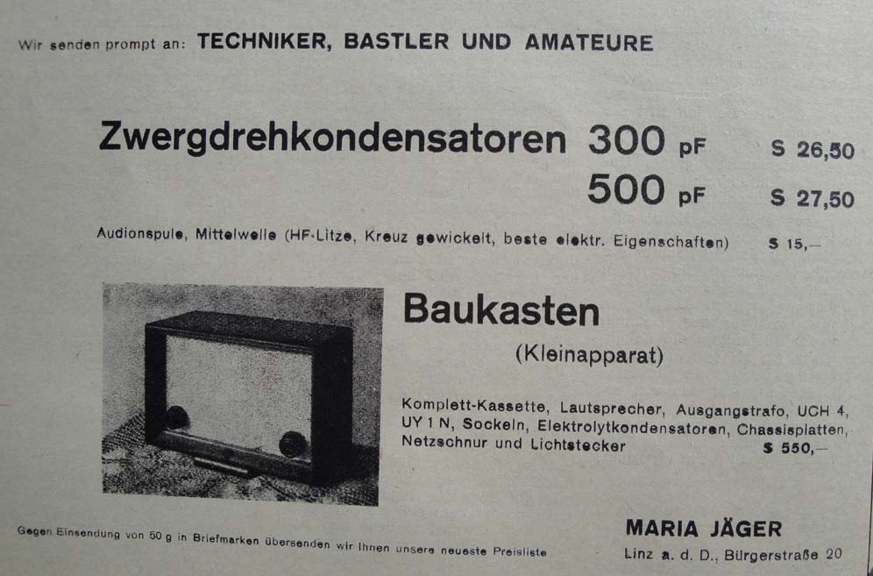
Reklame Firma Maria Jäger, Linz a.d. Donau, vom Jahre 1948

Hugo Kirnbauer war stets informiert über die neuesten Entwicklungen. So brachte er in Heft 4/1948 in Übersetzung einen Artikel von Hugo Gernsback aus dessen Zeitschrift „Radio Craft“ über den „Brunetti Armbanduhr Sender“. Im Sommer 1948 wurde in Heft 6 eine Bauanleitung für den Taschenempfänger „Liliput“ zur Verwendung am Badestrand und bei Bergtouren angegeben. In Heft 7 folgen Bauanleitungen für den „Märchensuper“ und für den Zweikreiser „Rumpelstilzchen“, beide bestückt mit der damals gut erhältlichen universell einsetzbaren Wehrmachtsröhre RV12P2000. Aber auch die Wissenschaft und die Industrie bekommen im „das elektron“ stets einen Platz. So wurde in 9/1948 der Liliput-Einkreiser „Mucki“ der Firma Kapsch und Söhne beschrieben und in 9/1948 wies Dipl. Ing. Golling im Artikel „Hat sich Professor Einstein nicht doch geirrt?“ darauf hin, daß die Spezielle Relativitätstheorie zur Lösung von Problemen bei elektromagnetischen Wellen nicht gebraucht wird. Hugo Kirnbauer hat auch stets Interesse Resultate der Weltraumfahrt und der Raketentechnik in „das elektron“ aufzunehmen. So erklärte in Heft 9/1948 Prof. Hermann Oberth im Artikel „Das elektrische Raumschiff“ wie der elektrische Wind zum Antrieb im Weltraum eingesetzt werden kann. Das Jahr 1948 war natürlich für die Funk- und Radiotechnik besonders wichtig. Neben der Entwicklung der Informationstheorie durch Claude E. Shannon bei den Bell Laboratorien wurde in diesem Jahr dort auch der Transistor erfunden. In Heft 10/1948 wurde mit der Überschrift „Wir experimentieren mit der neuen Kristalltriode“ eine Anleitung zum Bau eines Transistors gegeben und in „Kristalltriode kontra Elektronenröhre“ dessen Funktion erklärt. Dies zeigt, daß Hugo Kirnbauer mit seiner Zeitschrift stets am Puls der Zeit war. Dies bestätigen auch die von Professor Friedrich Benz verfassten Aufsätze zu den bis heute wichtigen speziellen Elektronenröhren für Mikrowellen, dem Magnetron, dem Klystron und der Wanderfeldröhre in den Nummern 10/1948, 12/1948 und 1/1949. Mit dem Jahr 1949 tritt eine wichtige Änderung in der Herausgabe der Zeitschrift ein. Ab diesem Jahr gibt es den Technischen Verlag „das elektron“ in Linz. Die Hefte wurden ab diesem Zeitpunkt nur mehr an Abonnenten geliefert. Der Bekanntheitsgrad der Zeitschrift war inzwischen in Österreich und auch in Deutschland, sehr groß geworden und Hugo Kirnbauer bekam immer häufiger Unterstützung von Wissenschaftlern und Techniker zur Mitarbeit. Bereits im Jahre 1949 wurde eine Serie „Konstrukteure sprechen über ihre Arbeit“ gestartet. In Heft 4/1949 berichtete darin Chefingenieur Sliskowitsch von „Kapsch und Söhne“ und in Heft 8/1949 Ing. V. Stuzzi vom „Laboratorium Stuzzi“ über ihre Arbeit. Mit der Einrichtung des „elektron Verlages“ war für Hugo Kirnbauer auch die Herausgabe von Bücher zur Radio- und Funktechnik interessant geworden. Im Jahre 1950 erschien als eine Sonderausgabe der Zeitschrift „das elektron“ der „elektron Taschenkalender 1950“ zum Preis von 19 Schillinge, verfasst von Ing. L. Ratheiser und Anton F.Keclik. Für jeden Radiobastler gehörte dieser Kalender schon wegen der Sockelschaltbilder für Radioröhren zum unentbehrlichen Bestand. Die nachfolgend gegründete „elektron Reihe“ enthielt die folgenden Bände: Band 1: Messtechnik (Dipl.Ing. Reinholf Marchgraber), Band 2: Antennen (Prof. Dr. Ing. Friedrich Benz), Band 3:Radiotechnik exakt- und doch leicht verständlich (Ing. Walter Mechold), Band 4: Magnetton Fibel (Dipl. Ing. Otto Flögl, Ing. Erich Vogl).

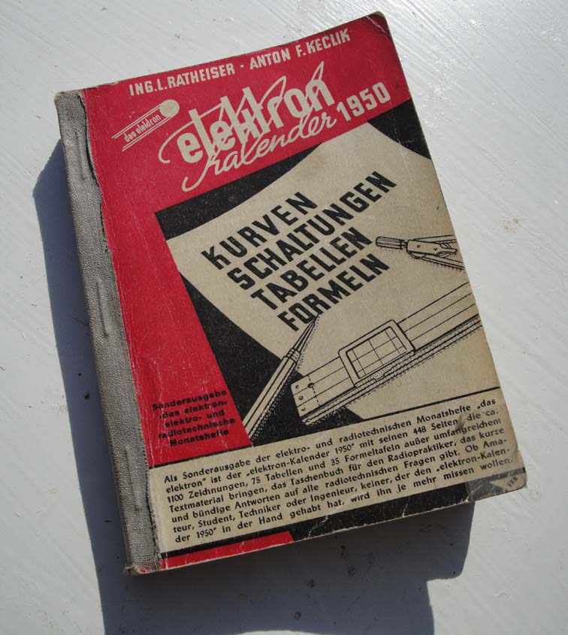
elektron Taschenkalender 1950

Zu den weiteren Bänden bis zum Jahre 1956 der Zeitschrift „das elektron“ sollen hier nur einige wenige spezielle Artikel angeführt werden. Es wird aber versucht darzustellen, welche Veränderungen von Hugo Kirnbauer als Herausgeber in dieser Zeit vorgenommen wurden, um den in diesen Jahren stattgefundenen Entwicklungen gerecht zu werden. Im Mittelpunkt dieser Jahre stand natürlich die Einführung von FM und UKW aber auch die Ergänzung des Radios durch das Fernsehen, auf das man jedoch noch einige Jahre zu warten hatte. Aber auch das Magnetophon fand zunehmend Aufnahme in der Zeitschrift „das elektron“. Zum Fernsehen sei die Artikelserie von Dr. Wilhelm Polaczek „Fernsehversuche“ von Heft 12/1951, Heft 1/1952, Heft 3/1952 und Heft 4/10952 sowie der historische Überblick zur „Fernsehentwicklung in Deutschland“ in Heft 2/1952 angeführt. In Heft 6/1953 wurde das „elektron Taschenbuch“ eine überarbeitete Fassung des „elektron Taschenkalenders 1950“, in dem bereits UKW berücksichtigt wurde, vorgestellt. Natürlich fand das neue Bauelement, der Transistor, in diesen Jahren eine entsprechende Beachtung. In Heft 3/1954 erschien dazu der Artikel „Ein Transistor zum Selbstbau“, in dem die Anleitung gegeben wird, wie man sich mittels einer vorhandenen Germaniumdiode einen Spitzentransistor bauen konnte. In Heft 9/1954 schrieb Hugo Kirnbauer den damals aktuellen Leitartikel „Der Spitzentransistor ist tot- es lebe der Flächentransistor“. In diesem Heft findet sich auch die Arbeit „Was ist PPM?“ in der das Prinzip der Puls-Phasen-Modulation und die PPM Anlage der Lorenz A.G. für 24 Nf-Kanäle über eine 2 GHz Richtfunkstrecke beschrieben wird. Aus persönlichen nostalgischen Gründen soll noch von Heft 9/1954 die Reklame für Vielfachmessgeräte der Firma Goerz angeführt werden. Das darin gezeigte Instrument Goerz Universal 3 wurde vom Verfasser mit seinem ersten Arbeitslohn als Fernmeldmonteur, damals beschäftigt im „Wählamt Paris Lodron Strasse“ in Salzburg, um 1.400 Schillinge gekauft, ein Preis der höher als sein damaliger Monatslohn war. In Heft 6/1955 geht es „Rund um die Cybernetic“ und es wird darin versucht, dieses durch den amerikanischen Mathematiker Norbert Wiener neu geschaffene wissenschaftlich-technische Gebiet zu erklären. Ab dem Jahr 1955 wurde auch im „das elektron“ das Gebiet des Fernsehens betont. So findet sich in Heft 7/1955 ein Aufsatz über die „österreichischen Fernsehsender“ sowie über „Fernseh-Studioeinrichtungen und –Übertragungswagen“.In Heft 9/1955 folgte eine Beschreibung der verschiedenen aktuellen „Fernseh-Aufnahmekameras“ wie das Ikonoskop, das Superikonoskop und das Superorthikon. Heft 10/1955 behandelte „Die Entwicklung der Fernseh-Antennentechnik“. Das Jahr 1956 war geprägt, wie Hugo Kirnbauer in seinem Leitartikel in Heft 3/1956 schreibt, vom „Transistorrummel“. So wurde in Heft 6/1956 der erste österreichische Transistor-Radio „INGELEN TR 56 portable“ mit transistorisierten NF-Stufen vorgestellt. Auch gab es in Heft 8/1956 und in Heft 9/1956 „Bauanleitungen mit Transistoren“. Aber auch andere Themen, die Hugo Kirnbauer stets interessierten, wurden gebracht. Heft 3/1956 behandelte „Atomkraftwerke“ und in Heft 12/1956 ging es um die „Leitstrahlsteuerung von Raketen mit gebündelten Mikrowellen“. Mit dem Jahr 1956 soll hier die Übersicht zu den Inhalten der Zeitschrift „das elektron“ beendet werden.
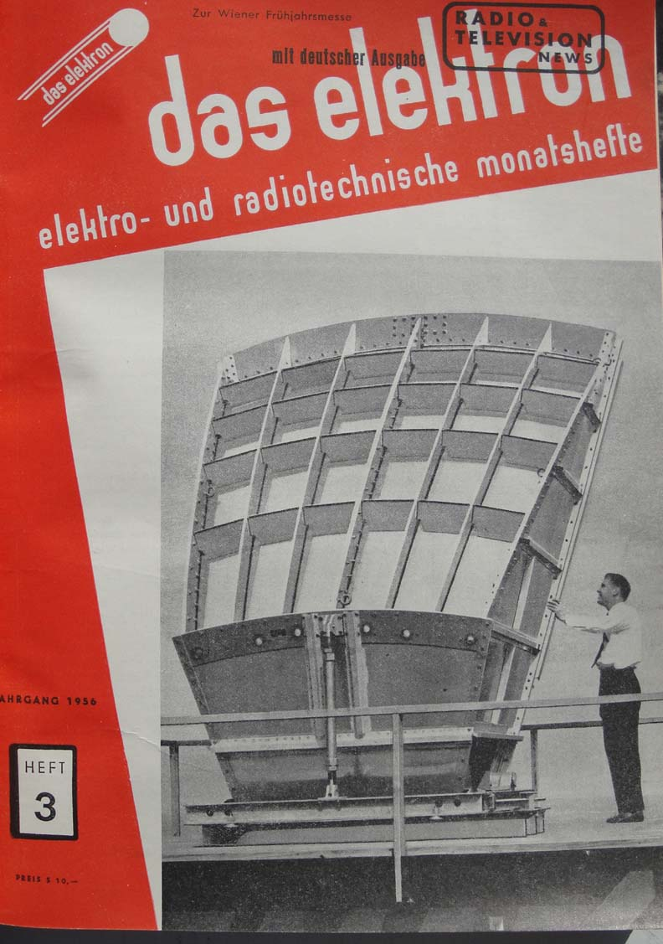

Titelseite der Zeitschrift „das elektron“ vom Jahre 1956

Mit dem Jahr 1956 hatte Hugo Kirnbauer über den Zeitraum von 10 Jahren erfolgreich „das elektron“ herausgegeben. Weitere 20 Jahre folgten. Nach derzeitiger Kenntnis war das Dezemberheft des Jahres 1977 die letzte Nummer der Zeitschrift „das elektron“. Der Beitrag den Hugo Kirnbauer mit der Herausgabe von „das elektron“ und mit den zahlreichen von ihm dort selbst verfassten Arbeiten für seine Leser in den schweren Jahren der Nachkriegszeit von 1946 weg bis zum Jahr 1977 geleistet hat, kann nicht hoch genug eingeschätzt werden. Es drängt sich ein Vergleich mit Hugo Gernsback auf, der mit seinen verschiedenen Magazinen, vor allem mit dem „Electrical Experimenter“ von 1906 an in den U.S.A. ähnliches geleistet hat. Wie Hugo Kirnbauer erhielt auch Hugo Gernsback eine schulische Ausbildung in technischen Fächern, Hugo Kirnbauer an einer HTL in Wien, Hugo Gernsback eine solche an der Technischen Fachschule in Bingen (Deutschland). Heute ist Hugo Gernsback hauptsächlich als „Vater des Science Fiction“ bekannt und der „Hugo Award“ wird jährlich an die besten Autoren in der Science Fiction Literatur erteilt. Hugo Kirnbauer ist heute noch vor allem durch seine ORF Radiosendung „Die technische Rundschau“, die von 1955 bis zum Jahre 1997 jeden Samstag lief und über Generationen von Frauen in der Küche und von Männern vielleicht in der Bastelwerkstätte gehört wurde. Hugo Kirnbauer hat sich jedoch mit der Herausgabe der Zeitschrift „das elektron“, wie in diesem Aufsatz versucht wurde darzustellen, bleibende Verdienste in der Vermittlung von technischen Wissen, besonders im Gebiet der Radio- und Funktechnik, erworben. Vielleicht könnte für Mitarbeiter von Fachzeitschriften und Zeitungen, die in der Tradition von Hugo Kirnbauer erfolgreich tätig sind, ein österreichischer „Hugo Award“ eingerichtet werden.

Herrn Fritz Czapek, Herausgeber der Vereinszeitschrift „Der Radiobote“ sei für wertvolle Ratschläge herzlich gedankt. Dank auch an Frau Maria Freudenthaler, Archiv der Oberösterreichischen Nachrichten für die Übersendung von Pressematerial anlässlich der Ehrung von Hugo Kirnbauer zu seinem 80. Geburtstages im Jahre 1997 durch den ORF und zu seinem Tode im Jahre 2006.

